Министерство образования Республики Беларусь

Учреждение образования

БЕЛОРУССКИЙ ГОСУДАРСТВЕННЫЙ УНИВЕРСИТЕТ

ИНФОРМАТИКИ И РАДИОЭЛЕКТРОНИКИ

Факультет инфокоммуникаций

Кафедра защиты информации

Лабораторная работа № 2

«Технология IoT. Статическая маршрутизация»

Шифр: 173

Проверила:

Белоусова Е.С.

Выполнила:

ст. гр. 961401

Савченко Е.А.

­

Минск 2021

***Цель:*** *изучить принципы построения сетей на основе технологии IoT; изучить виды механизмов коммутации и статических маршрутов, научиться понимать содержание таблиц маршрутизации, овладеть навыками настройки статической маршрутизации.*

Контроль уровня дыма и углекислого газа в помещении

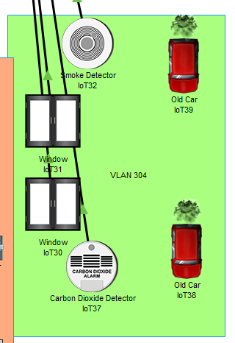

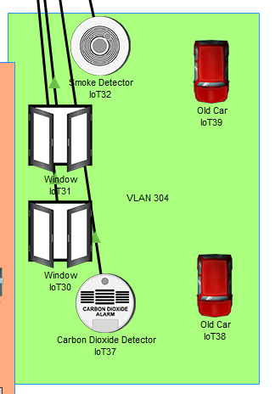

Автоматическое регулирование света в помещении

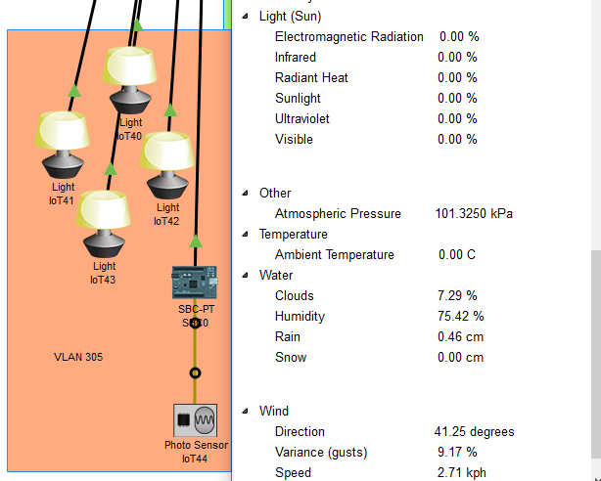

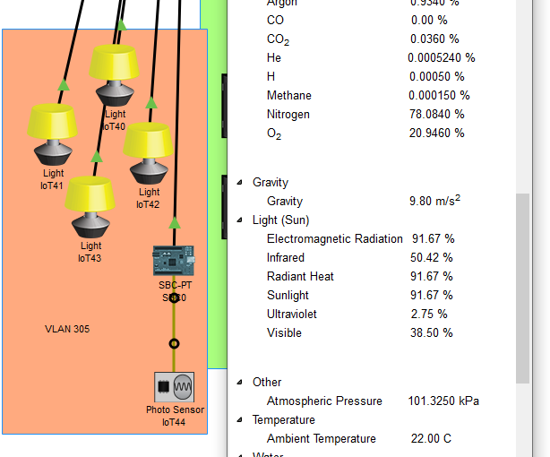

Автоматическое регулирование температуры в помещении

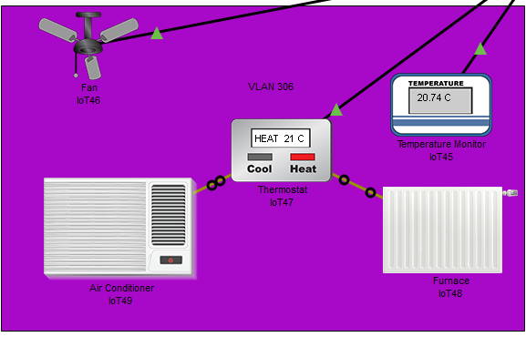

Статическая маршрутизация (маршрут следующего перехода)

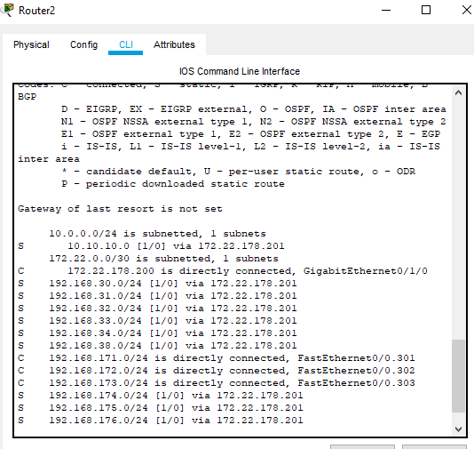

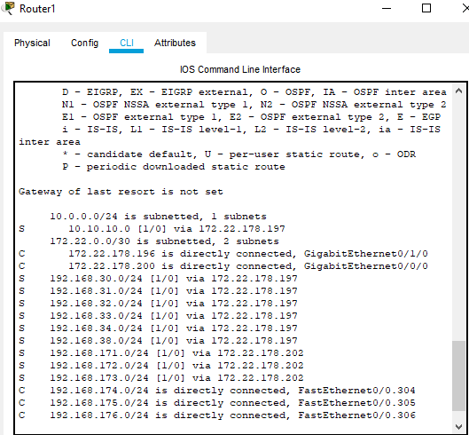

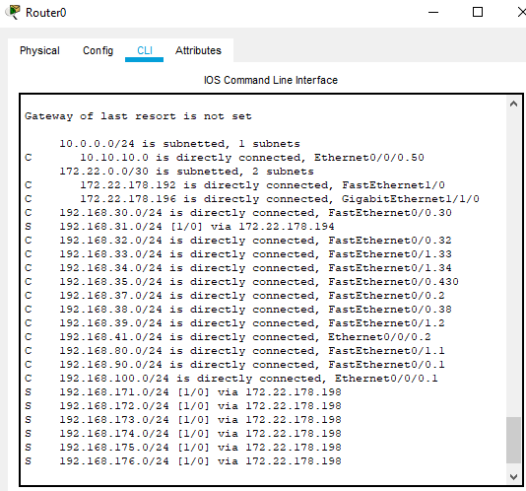

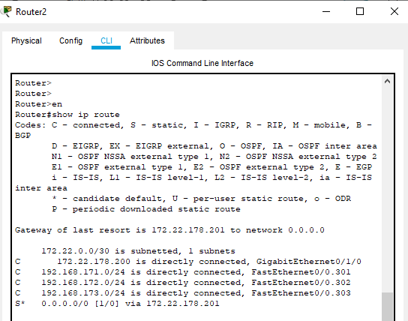Статическая маршрутизация по умолчанию

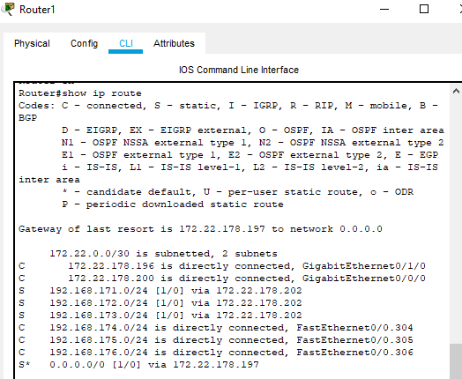

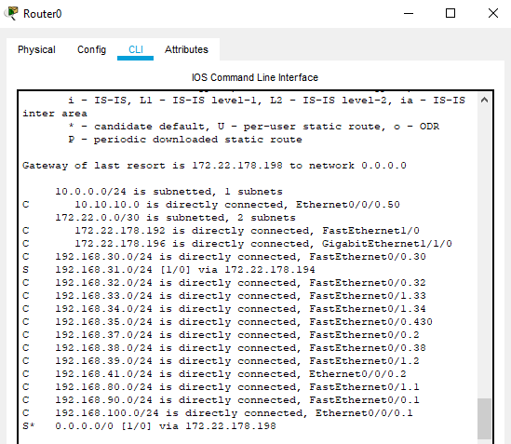

**Вывод** : в данной лабораторной работе были настроены системы контроля уровня дыма и углекислого газа в помещении, автоматическое регулирование света и температуры посредством IoT-сервера, затем сеть была поделена на подсети, добавлены новые маршрутизаторы и настроена статическая маршрутизация, на практике были применены такие виды маршрутизации как статическая маршрутизация следующего перехода и статическая маршрутизация по умолчанию.